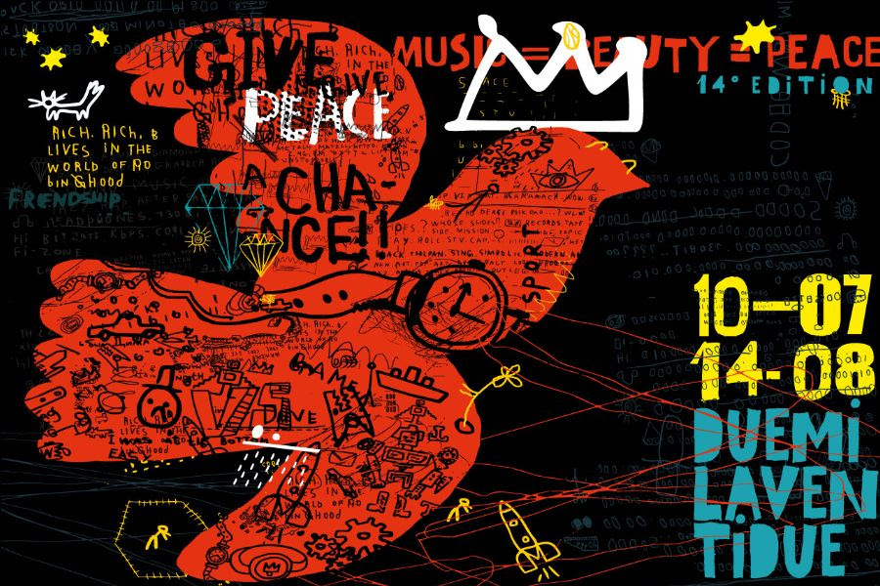

venerdì 15 luglio  Grayson Capps Band (USA/ITA)  Finisterre Beach - Marina di Ravenna  ore 22 | Spiagge Soul 2022  XIV edizione  Marina di Ravenna e lidi ravennati  10 luglio - 14 agosto

Ravenna_14 luglio 2022. Cantautore sopraffino, capace di unire profondità e umorismo, Grayson Capps torna a Spiagge Soul per il concerto di apertura del cartellone ufficiale della 14esima edizione del festival. Il musicista statunitense porta domani al Finisterre Beach (alle 22 – info e pren. 349 2841775) il suo bagaglio di storie raccolte tra l’Alabama e New Orleans, miscelando sonorità blues, il folk rurale delle campagne americane e la ricchezza di stili propria della Louisiana, accompagnato da J. Sintoni alla chitarra. Celebre per quella “A song for Bobby Long” dell’omonimo film interpretato da John Travolta e Scarlett Johansson, Grayson Capps propone una galleria di suggestioni e personaggi accumulata nel corso di una lunga carriera, già apprezzata dai pubblici di tutto il mondo.
Spiagge Soul continua così sui lidi ravennati fino al 14 agosto. Organizzato per la 14esima volta dall’Associazione “Blues Eye” con la compartecipazione del Comune di Ravenna e il sostegno della Regione Emilia-Romagna, oltre al contributo fondamentale degli operatori privati, il festival vuole dunque fare la sua parte per segnare la ripartenza della stagione dei concerti, toccando quest’anno anche i Lidi Sud.
Grayson Capps Band. Torna in Italia il biondo gigante dell’Alabama Grayson Capps, personaggio unico, figura emblematica e cantastorie sopraffino, autore di quella “A Love Song for Bobby Long” che chiudeva l’omonimo film con John Travolta e Scarlett Johansson. Ormai popolarissimo in Italia, Grayson sarà nuovamente tra noi in formazione full band, che vedrà l’amico “nostrano” J. Sintoni alla chitarra elettrica e una sezione ritmica al femminile con la figlia di Grayson Sadie Morningstar al basso e Angelica Comandini alla batteria. Storie di vita vera, selvaggia, tra l’Alabama e New Orleans, e storie divertenti e pittoresche come i personaggi raccontati nelle sue canzoni, in un mix sonoro tra il blues del Delta, il folk rurale e la contaminazione allegorica della Louisiana.
Il programma. Il cartellone prevede, contando anche le anteprime di “Road to Spiagge Soul” partite il 15 maggio, oltre 50 concerti fino al 14 agosto. Dopo Grayson Capps si prosegue con i Mookomba (16 luglio), Andy J Forest Band (19), Leon Beal & Luca Giordano Band (20), il blues di Francesco Piu (21), Raphael Wressnig & Igor Prado (22) e la voce possente di Noreda Graves, in piazza Dora Markus a Marina di Ravenna, domenica 24 luglio. Si passa poi per le sonorità messicane dei Los Kamer (26 luglio), per quelle africane di Jabel Kanuteh (27) e il blues di Cek & The Stompers (28). E poi ancora Rumba de Bodas (31), la regina del festival Lisa Hunt con la sua Soul Band (1° agosto), i 14 elementi degli Spiagge Soul Holy Fellas (2), la parata della Bologna Bridge Band (4 e 7 agosto) e il concerto di Martha High a Lido di Classe (5 agosto), dove troviamo tra gli altri anche Lebron Johnson & Andy Pitt Band (6). E si chiude con Lehmanns Brothers (10), Shanna Waterstown (11) e Pennabilli Social Club (14 agosto).

Per maggiori informazioni: www.spiaggesoul.it - Facebook “Spiagge Soul Festival”
Ufficio stampa: Eikon srl - Bologna 051 6238522 - 348 3694618

